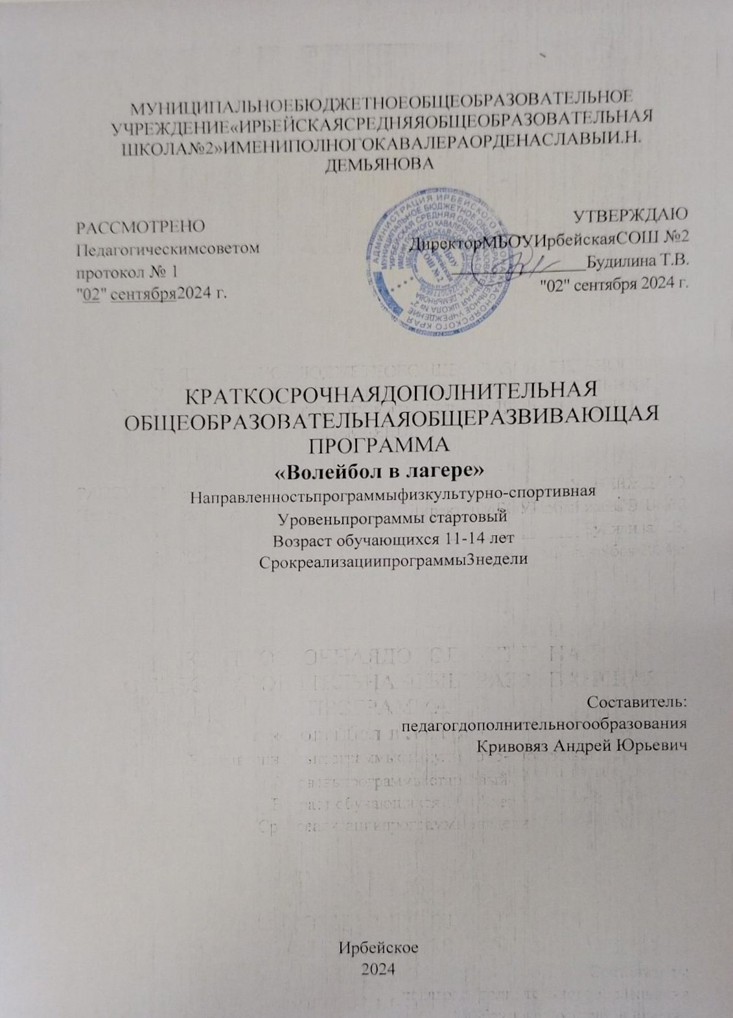

**Пояснительная записка**

Программа кружка по волейболу направлена на организацию работы групп детей в возрасте 11-14 лет в условиях летнего оздоровительного лагеря. Она предусматривает проведение теоретических и практических тренировочных занятий, участие в соревнованиях начинающих обучение начальной подготовке игры в волейбол.

Работа спортивной секций предусматривает содействие гармоническому физическому развитию, всесторонней физической подготовке, укреплению здоровья учащихся, изучение, закрепление, совершенствование основных элементов техники тактики игры в волейбол, привитие потребности к систематическим занятиям, подготовку инструкторов и судей по волейболу. Одновременно с техническим и тактическим совершенствованием продолжается процесс разностороннего развития координационных способностей, психических процессов, воспитание нравственных и волевых качеств личности учащихся, умение взаимодействовать и понимать друг друга в группе.

**Актуальность.** Волейбол является наиболее доступным, следовательно массовым средством физического развития и укрепления здоровья, волейболом занимаются все. Эта игра пользуется популярностью у людей различного возраста, в том числе и у детей школьного возраста. Успех в поединке может принести только оптимальное решение тактической задачи, которую поставил противник или же поставлена задача ему самому. Каждый волейболист обязан эффективно действовать в нападении и защите и для чего необходимо совершенствовать умение тактически правильно действовать в наиболее важной для исхода игры игровой ситуации.

**Цель:** Формирование физической культуры занимающихся и здорового образа жизни через занятия волейболом.

**Задачи программы:**   
•расширять двигательный опыт за счет овладения двигательными действиями из раздела «волейбол» и использование их в качестве средств укрепления здоровья и формирования основ индивидуального здорового образа жизни;

• совершенствовать функциональные возможности организма;   
•формировать позитивную психологию общения и коллективного взаимодействия;

•формировать умения в организации и судействе спортивной игры "волейбол"

**Ожидаемые результаты.**

Занятия, предусмотренные в программе, позволяют вызвать интерес к данному виду спорта с учетом возрастных, половых, личностных особенностей учащихся.они в дальнейшем будут способствовать повышению технико-тактического уровня игры и умению принимать быстрые и правильные решения в игре, в школьных и районных соревнованиях. Во время учебного процесса развивать у детей физические качества, а также воспитывать чувство взаимопонимания, взаимовыручки, психологической, моральной и волевой устойчивости. В ходе занятий сформировать предпосылки к здоровому и активному образу жизни.

**Учебно - тематический план.**

|  |  |  |  |
| --- | --- | --- | --- |
| **№**  **п/п** | **Темы** | **Количество занятий в том числе** | |
| **Теоретические** | **Практические** |
| **1.** | **Технические и тактически приемы**. | В процессе занятии | **6** |
| 1.1. | Подачи, передачи | В процессе занятии | 2 |
| 1.2. | Нападающий удар, блокирование | В процессе занятии | 2 |
| 1.3. | Комбинированные упражнения и учебно-тренировочные игры | В процессе занятии | 1 |
| **2.** | **Соревнования** |  | **1** |
| **3.** | **Итого:** |  | **6** |

КАЛЕНДАРНО – ТЕМАТИЧЕСКОЕ ПЛАНИРОВАНИЕ

|  |  |
| --- | --- |
| **№ занятия** | **СОДЕРЖАНИЕ** |
| 1 | Вводное занятие. Инструктаж по технике безопасности. |
| 2 | Подача мяча. Чередование передач с ловлей мяча. Занятие и. п.  Передачи в стенку на точность (20-30 см). Полёт мяча без вращения. |
| 3 | Атакующие удары через сетку по мячу, наброшенного партнером. Прыжки у сетки с переносом рук в парах. Блокирование мячей, наброшенных партнером. |
| 4 | Атакующие удары через сетку по мячу, наброшенного партнером. Прыжки у сетки с переносом рук в парах. Блокирование мячей, наброшенных партнером. |
| 5 | Двусторонняя игра. Контроль за «применяемостью» технико-тактического арсенала в игровой деятельности. |
| 6 | Соревнования |

**Материально–спортивное обеспечение занятий секций «Волейбол»**

1.Сетка волейбольная-1шт.

2.Скамейки - 2 шт.

3.Мячи набивные - 7 шт.

4.Мячи баскетбольные – 10 шт.

**Методическое обеспечение программы «Волейбол»**

**Методическая литература**

1.А.П. Матвеев, «Программы общеобразовательных учреждений «Физическая

культура» 5-11 классы» -М: «Просвещение», 2008 год.

2.В.И.Лях,А.А.Зданевич»Программы для общеобразовательных учреждений «Комплексная программа 1-11 классы» -М: «Просвещение», 2008 год.

3. Р.И.Тарнопольская,Б.И.Мишин Программа Физическая культура»- М: »Просвещение»,2012г.

4. Р.И.Тарнопольская,Б.И.Мишин Учебник1,2,3,4 »Физическая культура»- М: »Просвещение»,2011,2012,2014ггг.

5. А.П.Матвеев Учебник для5,6-7, 8-9 класса »Физическая культура»- М: »Просвещение»,2011г.

6.В.И. Лях, А.А. Зданевич Учебник для 10-11класса »Физическая культура» М:»Просвещение»,2011г.

7.Научно - методический журнал « Физическая культура в школе».-

Издательский дом «Школа-Пресс 1», 2002 год, 2003 год, 2004 год, 2005 год.

8. С.Г. Арзуманов «Физическое воспитание в школе»- Ростов н/Д:ООО «Феникс», 2009 г.

9. Е. Л. Гордияш, И. В. Жигульская, Г.А. Ильина, О.В. Рыбъякова «Физическое

воспитание в школе» - Издательство «Учитель», 2007 год.

10. В. И. Ковалько, «Здоровьесберегающие образовательные технологии: школьник

и компьютер» - М: «Вако», 2007 год.

11.В.М. Видякин «Спортивные праздники и мероприятия в школе. Спортивные и

и подвижные игры» - Издательство «Учитель», 2007 год.

12.П.А.Киселев, С.Б.Киселева »Тестовые вопросы и задания по физической культуре»-М:»Глобус»,2010г.

13. П.А.Киселев, С.Б.Киселева »Настольная книга учителя физической культуры: подготовка школьников к олимпиадам» - М: »Глобус»,2009

14.В.И.Ковалько «Поурочные разработки по физкультуре,5-9 классы» - М:»ВАКО»,2009г.

15.А.Н.Каинов«Организация работы спортивных секций в школе»-Волгоград: «Учитель»,2012г.

16.Под редакцией Колодницкий Г.А.»Внеурочная деятельность учащихся: Волейбол» М: »Просвещение»,2011г.